**DBC计算节点部署**

1. **安装linux操作系统**

**操作系统版本要求： os ubuntu 19.04 LTS**

**操作系统镜像地址（以下两个地址都可以下载）：**

[http://116.85.24.172:20444/static/ubuntuOS/ubuntu-19.04-desktop-amd64.iso](http://116.85.24.172:20444/static/ubuntuOS/ubuntu-16.04.6-desktop-amd64.iso%20)

或者

http://old-releases.ubuntu.com/releases/19.04/ubuntu-19.04-desktop-amd64.iso

1. **安装前准备，解决docker无法安装的问题**

# apt update;apt upgrade

# apt-get install -f gcc make build-essential pkg-config linux-headers-`uname -r`

# wget http://launchpadlibrarian.net/236916213/libltdl7_2.4.6-0.1_amd64.deb

# sudo dpkg -i libltdl7_2.4.6-0.1_amd64.deb

1. **固定系统内核版本**

**执行如下命令，固定系统内核版本，防止内核自动升级后nvidia驱动丢失**

# VERSION=$(uname -r)

# sudo sed -i "s/GRUB_DEFAULT=0/GRUB_DEFAULT=\"Advanced options for Ubuntu>Ubuntu, with Linux ${VERSION}\"/" /etc/default/grub ;sudo update-grub

1. **安装显卡驱动**

# vi /etc/modprobe.d/blacklist.conf

在文件末尾添加如下几行：

blacklist rivafb

blacklist vga16fb

blacklist nouveau

blacklist nvidiafb

blacklist rivatv

options nouveau modeset=0

# sudo update-initramfs -u -k all ：更新内核

# reboot：重启机器

# sudo wget http://116.85.24.172:20444/static/nvidia_driver/NVIDIA-Linux-x86_64-440.44.run

# sudo chmod +x ./NVIDIA-Linux-x86_64-440.44.run

# sudo ./NVIDIA-Linux-x86_64-440.44.run --no-x-check --no-nouveau-check --no-opengl-files

1. **创建和挂载XFS文件系统（只有此文件系统才能限制docker的硬盘空间大小）**
2. 查看磁盘的分区情况：df -T -h

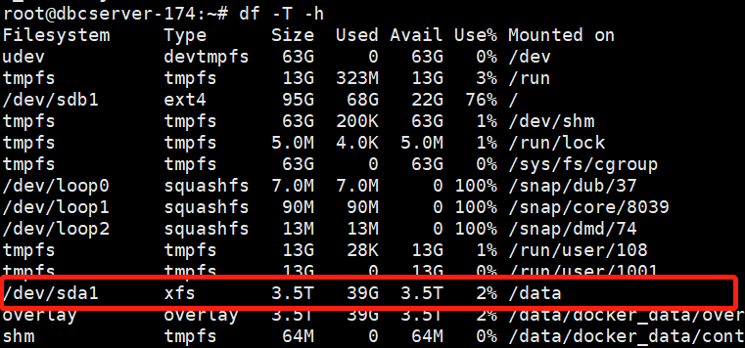

1. 确认将要被dbc使用的硬盘分区是否是XFS系统（给dbc分配不少于1T的硬盘空间，实际越大越好，越大机器被用户租用的概率越高）。从红框中可以看出文件系统已经是xfs，则步骤五，可以跳过。如果不是，则需要进行如下步骤创建XFS文件系统。
2. 安装 XFS系统工具集：sudo apt-get install xfsprogs
3. 创建一个分区(如果已经有一个可以用的分区，则跳过此步骤)，假设你的分区在/dev/sda,执行：sudo fdisk /dev/sda 然后设置分区sda1
4. 对将要格式化为XFS类型的分区先解除挂载（如果是刚创建新的分区，则跳过此步骤），umount /dev/xxxx 假设要解除挂载的分区是/dev/sda1,执行：umount /dev/sda1

如果出现umount: /xxx: device is busy.等字样。先杀死占用的进程，执行：fuser -mv /xxxx。假设原来挂载在/data下面，执行：fuser -mv /data 查看有哪些进程，执行：kill -9 进程id，杀死进程。如果只有下图内容，说明所有进程都被杀死。

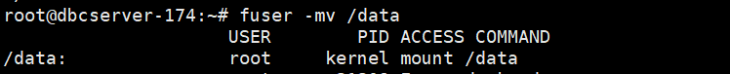

1. 格式化分区为XFS(格式化之前要把当前分区中的数据备份，否则格式化后会丢失)，假设此创建的分区叫/dev/sda1。执行：sudo mkfs.xfs -f /dev/sda1
2. 重新挂载分区：假设希望把/dev/sda1挂载到/data，执行：sudo mount -o pquota /dev/sda1 /data。如果/data还不存在，则先执行：sudo -i，然后执行：cd /,然后执行：mkdir data，再执行：
3. 查看XFS挂载是否成功：df -Th /data
4. 查看挂载的磁盘分区UUID：sudo blkid

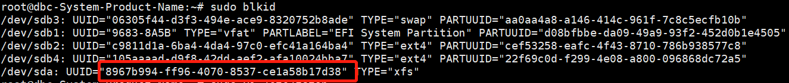

1. 配置开机自动挂载：sudo vi /etc/fstab 如果不进行此操作，开机后，磁盘将不会挂载，DBC将无法正常运行。加入UUID=8967b994-ff96-4070-8537-ce1a58b17d38 /data xfs pquota 0 1,其中UUID为你查询出来的UUID值

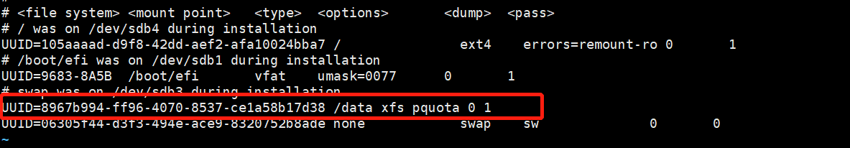

1. 修改完/etc/fstab文件后，运行sudo mount -a

验证配置是否正确，没有任何提示，表示配置成功。配置不正确可能会导致系统无法正常启动。

1. **确认机器系统的语言为英文，如果不是请修改**
2. **机器添加swap分区**

# sudo dd if=/dev/zero of=/mnt/swap bs=1M count=xxxx （此指令执行速度很慢，要等待比较长的时间）

此处xxxx应该等于机器内存数值，可以通过free -m查看机器内存。Total的值为内存值，所以xxxx为：128808

# sudo mkswap /mnt/swap

# sudo swapon /mnt/swap

# 设置开机时自启用 SWAP 分区：sudo echo "/mnt/swap swap swap defaults 0 0" >> /etc/fstab

# 查看是否成功：cat /proc/swaps

1. **设置docker开启SWAP分区**

# vi /etc/default/grub

添加： GRUB_CMDLINE_LINUX="cgroup_enable=memory swapaccount=1"

（把原来的GRUB_CMDLINE_LINUX=""删除掉）

# sudo update-grub

# 重启系统：reboot

1. **创建dbc用户**

# wget http://116.85.24.172:20444/static/add_dbc_user.sh

# chmod +x add_dbc_user.sh

# sudo ./add_dbc_user.sh dbc

1. **安装dbc节点程序**

注意：需要切换到dbc用户安装

# su - dbc 过程中需要设置dbc用户密码

# mkdir install; cd install

# wget http://116.85.24.172:20444/static/ai_miner_install_0.3.7.3.sh

# bash ./ai_miner_install_0.3.7.3.sh -d

# echo "nameserver 8.8.8.8" | sudo tee /etc/resolv.conf > /dev/null

# bash ./ai_miner_install_0.3.7.3.sh -i /home/dbc

安装过程中，会出现选择docker默认路径，选择 /data这个文件夹

输入您的钱包地址（如果机器被租用，dbc将直接转入该钱包地址，请确保地址信息正确）

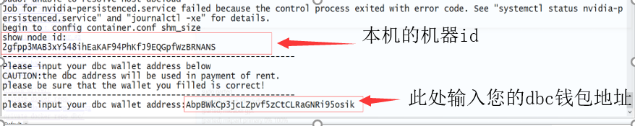

1. **重新启动dbc服务**

# sudo systemctl stop dbc

# sudo systemctl start dbc

1. **检查dbc服务状态**

# sudo systemctl status dbc

1. **定期清理机器缓存**

# sudo -i

# touch /root/clean_cache.cron

# echo '0 */4 * * * sh /home/dbc/0.3.7.3/dbc_repo/tool/clean_cache.sh' >> /root/clean_cache.cron

# crontab /root/clean_cache.cron

1. **拉取dbc AI深度学习镜像**

# sudo docker pull [www.dbctalk.ai:5000/dbc-ai-training:v3.2.1](http://www.dbctalk.ai:5000/dbc-ai-training:v3.1.4)

# sudo docker pull [www.dbctalk.ai:5000/dbc-ai-training-mds:v1.0.2](http://www.dbctalk.ai:5000/dbc-ai-training-mds:v1.0.2)

# sudo docker pull [www.dbctalk.ai:5000/dbc-ai-training-tf2:v1.2.2](http://www.dbctalk.ai:5000/dbc-ai-training-tf2:v1.1.9)

这3个镜像下载完毕后，确定一下占用空间大小，是否与红框一直



如果不一致，执行docker rmi xxxxx，删除后，重新拉取。xxxxxx为镜像id

1. **设置IP信息（如果当前机器有独立外网IP地址，则此步骤可以跳过）**

# vi /home/dbc/0.3.7.3/dbc_repo/.dbc_node_info.conf

# ip修改成 ip=N/A，保存 (如果没有ip项，先执行第17步)

# sudo systemctl restart dbc

1. **查看机器node_id，在网站中添加（需要5-10分钟时间等待网络同步机器信息）**

# vi /home/dbc/0.3.7.3/dbc_repo/dat/node.dat

1. **个人钱包地址查看**

# vi /home/dbc/0.3.7.3/dbc_repo/conf/core.conf

1. **参数检查**

#检查内存、硬盘、显卡、IP，如果在网站上没有看到下图的内容，说明系统没有检测到内存或者硬盘，需要手动执行一次检查命令：

bash /home/dbc/0.3.7.3/dbc_repo/tool/node_info/node_info.sh

# 执行完成后，第14步需要重新再操作一遍

# 重启DBC：sudo systemctl restart dbc

# 等待3-10分钟，网站会自动同步数据，如果10分钟后，还没有同步数据，[可以联系：support@dbchain.ai](mailto:租用成功后，会收到邮件，根据邮件里面的操作，登陆机器，如果可以顺利登陆，则机器添加成功。如果不能成功登陆可以联系support@dbchain.ai) 技术支持

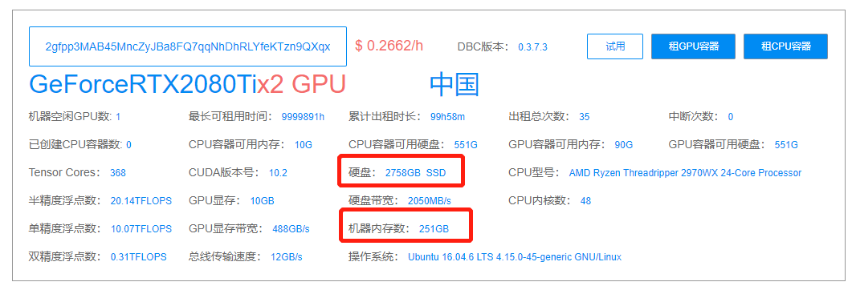

1. **添加成功后，自己租用机器试试，看看能否正常租用**

# [租用成功后，会收到邮件，根据邮件里面的操作，登陆机器，如果可以顺利登陆，则机器添加成功。如果不能成功登陆，可以联系：support@dbchain.ai](mailto:租用成功后，会收到邮件，根据邮件里面的操作，登陆机器，如果可以顺利登陆，则机器添加成功。如果不能成功登陆可以联系support@dbchain.ai) 技术支持

1. **收入说明**

#添加机器后，用户租用机器，可以有dbc收入。

用户支付的dbc最长会在智能合约中质押144小时，超过144小时，每隔6个小时，会自动打币到钱包地址，

如果用户租用时间长度不足144小时，订单结束打币到钱包地址

#点击机器id，可以查看当前机器的订单信息

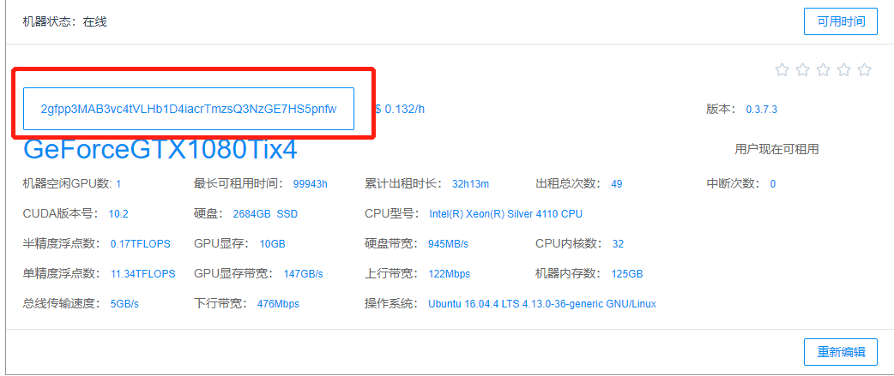

1. **惩罚机制**

#如果用户在使用过程中机器出现断网或者断电的情况，质押在智能合约中的代币将会自动退还给用户，最多退还144小时的dbc给用户。